المملكة العربية السعودية  وزارة التربية والتعليم  إدارة التربية والتعليم بمحافظة الاحساء ( بنين )  مدرسة الإمام البيهقي المتوسطة لتحفيظ القرآن الكريم بالعيون |  |  | الأسبوع | السادس
 |  |  | اليوم
 |  |  | الحصة
 | اختبار منتصف الفصل للفصل الدراسي الأول للعام 1431هـ 1432هـ
 | الفترة : | من 22 /11 إلى 26 /11/1431هـ
الصف / أول متوسط
الإيضاح : درجة الاختبار ( 15 درجة ) .
المجال | الدرجة | أسلوب المستخدم
الوجداني | 1 | من خلال ملاحظة سلوك الطالب
اللياقة البدنية | 4.5 | 3 | ( انبطاح مائل) ثني الذراعين . [ كل ثني ومد تحتسب عدة واحدة ]
اللياقة البدنية | 4.5 | 3 | 1 | 2 | 3 |  | 4 | 5 | التقويم
اللياقة البدنية | 4.5 | 3 | 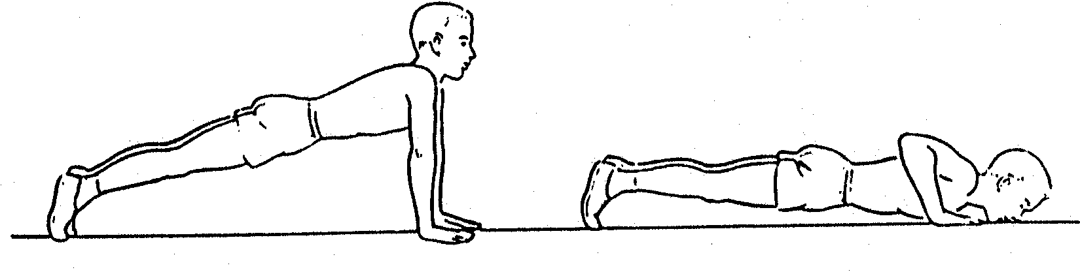 |  |  |  |  |  | ملاحظة المعلم كيفية أداء التمرين مع تصحيح الأخطاء
اللياقة البدنية | 4.5 | 1.5 | ( نصف وقوف ) ثلاث حجلات على القدم الأمامية – تنتهي بالهبوط على القدمين معاً |  |  |  |  |  | التقويم
اللياقة البدنية | 4.5 | 1.5 | 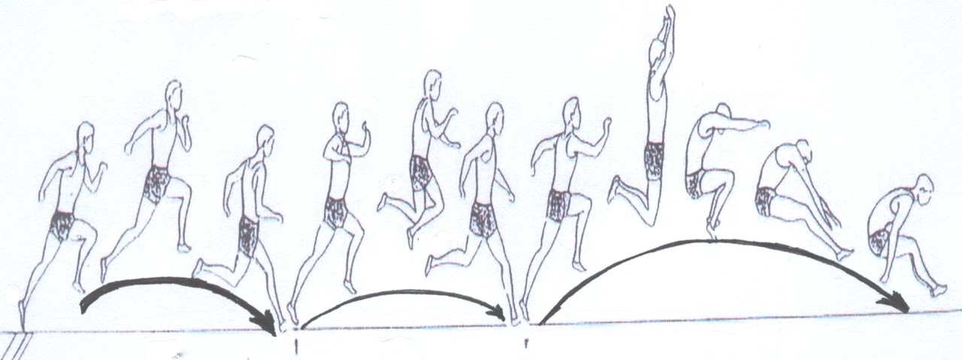 |  |  |  |  |  | ملاحظة المعلم كيفية أداء التمرين مع تصحيح الأخطاء
المهاري  الحركي | 7.5 | 3.5 | جماعي | ركل الكرة بوجه القدم الداخلي (التصويب من الثبات) |  |  |  |  | الإخراج  الرسم التوضيحي
المهاري  الحركي | 7.5 | 3.5 | وحدة  كرة القدم | - يكون اقتراب الطالب من الكرة بميل الاتجاه الذي ستوجه إلية الكرة .  - توضع القدم الثابتة بجانب خلف الكرة .  - يتجه مشط القدم الراكلة إلى أسفل ويثبت مفصل القدم تماما ولا يثني .  - تقابل الكرة مع الجزء الداخلي الأمامي من القدم وتستمر مرجحة الرجل أماما بعد ركل الكرة ويكون النظر واقعا على الكرة عند ركل الكرة . |  |  |  |  | 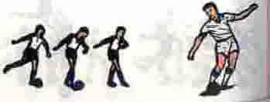
المهاري  الحركي | 7.5 | 4 | جماعي | الوثب الثلاثي
المهاري  الحركي | 7.5 | 4 | وحدة العاب القوى | 2-الاقتراب : يبلغ طوله حوالي 40 مـتر  2- الارتقاء : 1- الحجلة : الارتقاء الأول 2- الخطوة : الارتقاء الثاني بنفس قدم الارتقاء . 3-الوثبة : الارتقاء الثالث بالرجل الحرة .  3- الطيران : الوثبة الأولى هي الحجلة ويكون الهبوط على نفس قدم الارتقاء  مع المحافظة على الارتقاء ـــ أما الوثبة الثانية فهي الخطوة وتكون الرجل الحرة أكثر انثناء وارتفاع ـــ أما الوثبة الأخيرة فهي طويل وتؤدى بأخذ خطوة مشى في الهواء  4- حرة الذراعين يجب إن تأتي وافق مع حركة الرجلين |  |  |  |  | 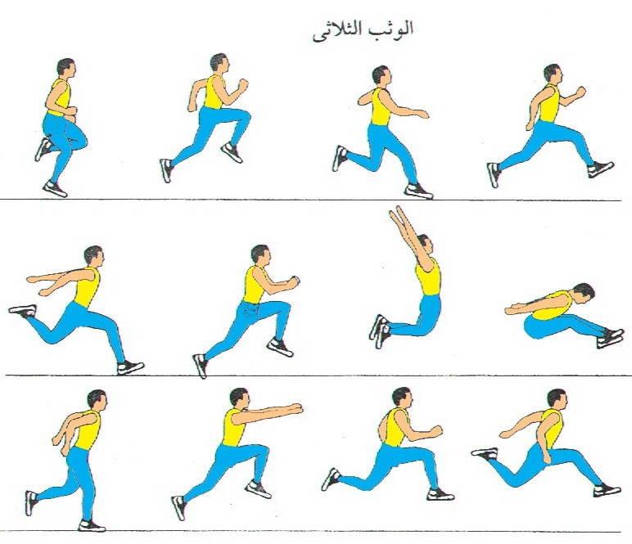
المعرفي | 2 | اختبار تحصيلي شفوي |  | - كم طول ملعب كرة القدم ؟  - اذكر بعض سباقات العاب القوى ؟
المشرف التربوي : |  |  |  |  | مدير المدرسة :
.............................................................................................................................  الاسم :............................................................................................................  التوقيع : ................................تاريخ الاطلاع : / / 14 هـ |  |  |  |  |  | ........................................................................................................................  الاسم :............................................................................................................  التوقيع : ................................تاريخ الاطلاع : / / 14 هـ

